Le livre sur les quais 2025

Mesures d’accessibilité

L’accessibilité au livre sur les quais

Depuis 2023, Le livre sur les quais développe son accessibilité avec le soutien du Service des affaires culturelles de l’État de Vaud.

Sur cette page, Le livre sur les quais rassemble les informations sur son accessibilité.

Sur la page web « Accessibilité » du festival, vous pouvez télécharger le programme 2025 au format Word accessible ainsi que le programme 2025 (FALC). Nous vous envoyons aussi volontiers ces documents par courrier électronique.

L’équipe d’organisation et les bénévoles sont formés pour renseigner et offrir un appui avant et pendant le festival, par oral et par écrit.

Contactez-nous sur notre hotline au +41 (0)21 801 40 40 et/ou par mail au [info@lelivresurlesquais.ch](mailto:info@lelivresurlesquais.ch)

Cliquez ici pour découvrir les autres mesures de responsabilité sociale du festival.

Venir au festival

Cliquez ici pour savoir comment venir au festival.

Le festival est gratuit.

Les chiens guides d’aveugle et d’assistance sont les bienvenus dans les lieux du festival.

La Chaise rouge

Le livre sur les quais collabore cette année avec la Chaise Rouge.

La Chaise Rouge, service de la Croix-Rouge vaudoise en partenariat avec Pro Infirmis Vaud, offre un accompagnement gratuit aux personnes en situation de handicap.

Les personnes en situation de handicap qui souhaitent bénéficier du service d'accompagnement peuvent contacter la Croix-Rouge vaudoise qui les mettra en contact avec un bénévole en fonction des disponibilités.

Contacter la Croix-Rouge vaudoise: 021 340 00 99 ou benevolat@croixrougevaudoise.ch

Plus d'informations: https://croixrougevaudoise.ch/prestations/la-chaise-rouge/

Il y a un lieu calme, à l’abri du soleil, avec la possibilité de s’asseoir pour se reposer. Il est situé sur les quais et figure sur le plan.

Accessibilité des bâtiments

En partenariat avec Pro Infirmis, Morges Région Tourisme a relevé et publié en ligne l’accessibilité de nombreux lieux du festival. Sur cette page, vous trouvez les liens vers ces informations à côté du nom des lieux concernés.

Quatre lieux sont équipés de boucles magnétiques. Ils sont présentés sur cette page.

Le bar « Chez Lisette » est équipé d’un comptoir abaissé.

Les voies de circulation sont équipées de cache-câbles.

Le plan du festival informe sur l’accessibilité pour les personnes à mobilité réduite ou qui utilisent une boucle magnétique.

Télécharger le plan du festival (PDF)

Plan du festival sous forme d’image :

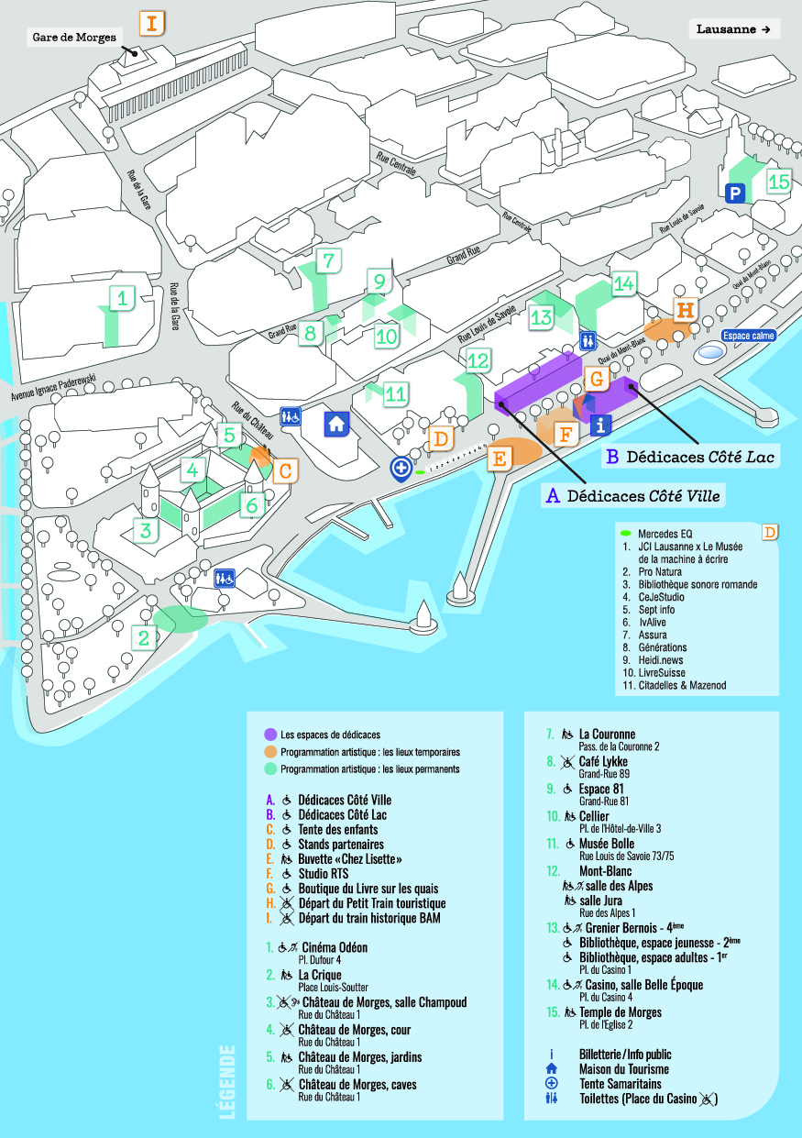

Contactez-nous pour des renseignements si le plan n’est pas accessible à vos besoins.



Les lieux suivants sont accessibles aux personnes à mobilité réduite :

A. Dédicaces Côté Ville

B. Dédicaces Côté Lac

C. Tente des enfants

D. Stands partenaires

F. Studio RTS

G. Boutique du Livre sur les quais

1. Cinéma Odéon

9.  Espace 81 [(Infos Pro Infirmis)](https://zuerst.proinfirmis.ch/pois/detail/20963)

11.  Musée Bolle [(Infos Pro Infirmis)](https://zuerst.proinfirmis.ch/pois/detail/7123)

13. Grenier Bernois :

- Grande salle - 4ème

- Bibliothèque, espace jeunesse - 2ème

- Bibliothèque, espace adultes - 1er

14. Casino, salle Belle Époque [(Infos Pro Infirmis)](https://zuerst.proinfirmis.ch/pois/detail/16921)

Maison du Tourisme

Tente Samaritains

Toilettes accessibles : à côté de la Maison du Tourisme

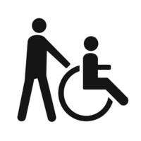

Les lieux suivants sont partiellement accessibles :

E. Bar « Chez Lisette » : bar abaissé, terrain mixte herbe et goudron / Tente autrices et auteurs

2. « La Crique », terrain en gravier

5. Château de Morges, jardins

7. La Couronne ([Infos Pro Infirmis)](https://zuerst.proinfirmis.ch/pois/detail/16936)

* Salle de la couronne (1er)

10. Cellier : accessible, mais entrée par l’Espace 81, voir n°9

12.  Mont-Blanc : taille de l’ascenseur et seuil à l’entrée de la salle [(Infos Pro Infirmis)](https://zuerst.proinfirmis.ch/pois/detail/16945)

15. Temple de Morges

Billetterie / Info public avec un comptoir abaissé / Équipe staff sensibilisée

Les lieux suivants ne sont malheureusement pas accessibles aux personnes à mobilité réduite :

H. Départ du Petit Train touristique

I. Départ du train historique BAM

3. Château de Morges, salle Champoud

4. Château de Morges, cour

6. Château de Morges, caves

8. Café Lykke

Toilettes Place du Casino

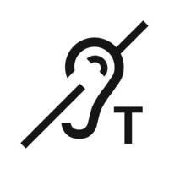

Les lieux équipés d’une boucle magnétique sont :

1. Cinéma Odéon

12. Mont-Blanc :

- salle des Alpes – 1er

13. Grenier Bernois :

- Grande Salle – 4ème

14. Casino, salle Belle Époque

Les lieux équipés d’un système « Phonak Roger/FM » :

3. Château de Morges, salle Champoud

Offre culturelle

Le festival a complété sa « Charte des autrices et auteurs » avec une phrase qui invite à signaler d’éventuels besoins en accessibilité.

La Bibliothèque Sonore Romande (BSR) a un stand. Elle propose aussi quatre offres de lecture à haute voix avec des autrices et auteurs. Elle enregistre aussi les événements dans la salle Belle Époque du Casino et les ajoute à sa bibliothèque après le festival.

[Cliquez ici pour avoir plus d'informations sur le programme détaillé](https://www.bibliothequesonore.ch/) en partenariat avec la BSR.

Communication

Cette page présente toutes les mesures d’accessibilité de l’édition 2025. L’accessibilité sera aussi communiquée dans une newsletter. Nos publications sur Facebook et Instagram comportent des textes alternatifs.

Renseignements et appui

N'hésitez pas à nous contacter par oral et par écrit pour des renseignements ou un appui, nous sommes à votre écoute.

Avant la manifestation

Avant le festival, vous pouvez nous joindre les jours ouvrables entre 10h–12h et 13h30–16h :

Par téléphone au +41 (0)21 801 40 40

Par mail au [info@lelivresurlesquais.ch](mailto:info@lelivresurlesquais.ch)

Fondation « Le livre sur les quais »

Maison du Seigneux - Rue Dr-Yersin 1 - CH - 1110 Morges

Pendant la manifestation

Pendant le festival, vous pouvez nous joindre entre 9h30 et 17h20 :

Sur notre hotline au +41 (0)21 801 40 40

Par mail au [info@lelivresurlesquais.ch](mailto:info@lelivresurlesquais.ch)

Sur place à la Billetterie & Info public qui figure sur le plan.

Après la manifestation

Répondez au Questionnaire du Livre sur les quais pour nous aider à nous améliorer et à vous accueillir encore mieux ! Cliquez ici pour le remplir en ligne ou scannez le code QR ci-dessous.

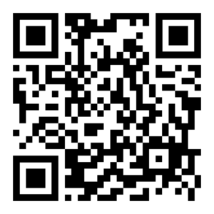

Nous vous envoyons volontiers le questionnaire au format Word.